BİNGÖL HAVALİMANI, APRON TAKSİRUT VE EMNİYETE YÖNELİK İŞLER TAMAMLAMA İNŞAATI İLE İLAVE GÜVENLİK İMALATLARI
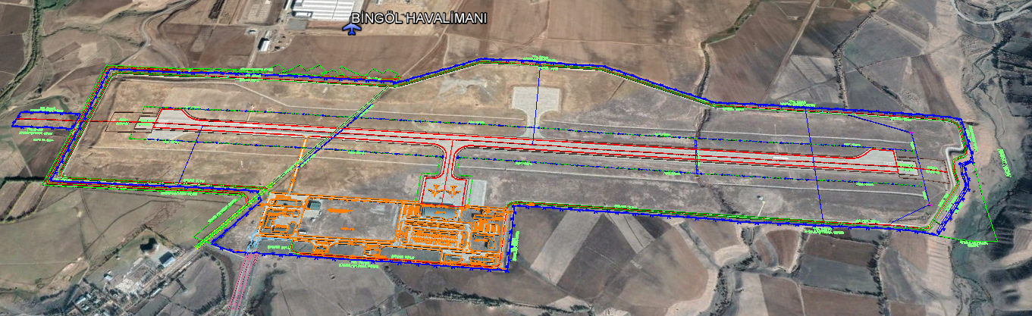

Projenin adı : Bingöl Havalimanı Apron Taksirut ve Emniyete Yönelik İşler Tamamlama İnşaatı İle İlave Güvenlik İmalatları
Konumu : Bingöl Havalimanı / BİNGÖL
Teknik Özellikler :Kazı, Dolgu, Çevre Yolu Beton Kaplama, Drenaj, Elektrik-Elektronik İmalatların Yapılması.

Proje Bedeli : 7.000.000,00 TL
İhale bedeli : 5.970.942,75 TL
Başlangıç - Bitiş : 12.08.2020-10.12.2020
Gerçekleşme : %100
Sözleşme Tarihi : 07.08.2020
Temel Bilgiler : Çevre Yolu Onarımı, Toprakarme Tahkimatı, Termal Kamera, Fiber Optik Kablolama, Kayıt Cihazı Güncellemeleri ve Lisans İlavesi, Çevre KDTV Sistemi Güncellemesi, Süpervizyon Testi Devreye Alınması, CCTV Sistemi, Çevre Tel Örgü İhlal Algılama Sistemi ve Elektrik-Elektronik İmalatlar

